世界で一番住みやすい街、Vancouverからの気軽なBike Trip.
B&Bステイで、自然と人に触れる旅
Bike Friendlyな街でのこと
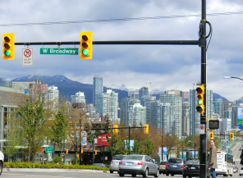
「今度は自転車でまわってみようか？」。２度目のバンクーバーマラソンを走った夕食の席でのことである。バンクーバーはバイクフレンドリーな街で、至る所にサイクリングロード、バイクレーン、自転車コースを示す標識がある。また、ノースバンクーバーはNorth shore rideの名で知られ、マウンテンバイク発祥の地でもある。
太陽に憧れる、北国のSunshine Coastへ
ツーリングは、VancouverからSunshine Coastと呼ばれる西海岸を北上し、Powel Riverからバンクーバー島へわたりNanaimoまで南下してフェリーで戻ってくる周遊コース。Sun Shine Coastは、北米大陸とVancouver島の間の海峡沿いにあり、瀬戸内海同様、お天気の日が多い。しかし南北はフィヨルドで遮られ道がなく、船でしか行けない陸の孤島である。走行距離はおよそ320km。自転車は現地で調達し、リックサックを担いでの自転車行だ。思いのほかホテルは少なく点在するベッド＆ブレックファースト(洋風民宿以下B&B)を紡ぐ旅となった。
出発前の週間天気予報は雨模様。しかし、そこはSunshine Coast。直前に再確認すると、おおむね好天に変わっていた。空港へ降り立つと、曇り空から薄日がさしている。日本人窓口のあるTDCanada Trust銀行に寄って換金を済ませ、「気をつけて、お出かけ下さい！」とお姉さんに励まされ、バイクショップへ向かう。相棒に、地元Norco製のクロスバイクを選んだ。タイヤのゴムの香りも高く、ほぼ新品のようだ。
橋の向こうは大自然へのエントランス
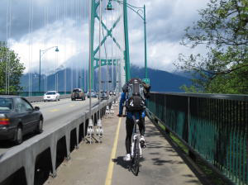
North Shoreへ続く道は、Stanley Parkの上でライオンゲートブリッジとなる。1.5ｋｍの吊り橋は、広めの歩道兼自転車道が設けられている。橋から街の高層ビル、North Shoreの山々が見え、我々が西のHorse Shoe Bayに向かう。Sunshine Coastや、Nanaimoからのフェリーが発着するマリーナだ。向こう岸のウエストバンクーバーは高級住宅地として知られ、海を見下ろす南斜面には素敵な家が建ち並ぶ。街を抜けると森の香りがお出迎え。フェトンチッドに満ちた旧道に入る。時折トレーニング中の自転車乗りとすれ違う。５０ｍ程度の起伏を７つ８つ越えること約１時間で港に着く。穏やかな入り江の水面には雪をかぶった山々が姿を映す。海辺なのにスイスの湖を見いているようだ。
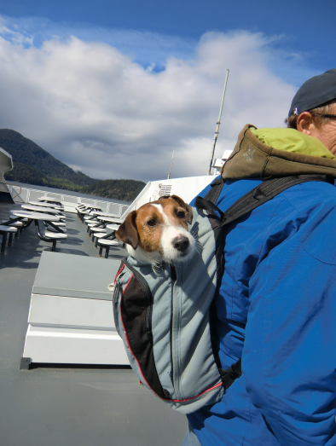
37.85ドルの周遊券で、自転車を持ち込み４度フェリーに乗れる。フェリーを待っていると、フルサスのMTBにまたがる少年がやって来た。「GibsonのMTB Parkに行くの？」と聞くと、「Secheltのグランパのところに行くんだ。時間があればParkにも寄るつもりだよ。」と。デッキでは犬ずれの男性と出会った。犬も気持ちよさそうにデイパックに体を包まれ、周囲の絶景を眺めている。Langdale にあるArcturus Retreat B&Bが今夜の宿だ。到着後Gibson Landingへ向かう。細かいアップダウンが５kmほど続く。初日の夕食は嶋田氏の提案で、雰囲気の良いギリシャ料理店に決まった。宿にもどらなければならないので、Kokaneeのラガーを１本ずつ注文し、ラムのカバブをパクつく。オカナガンバレーのPinot Grisを１本購入しサドルにまたがった。
海と雪山を眺めながらつかる洋風露天風呂
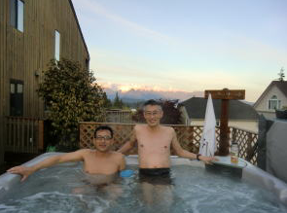
宿にもどると、「Hot tabの、準備できているよ。」と言われ、まずは庭に据えられたジャグジーにつかる。８時過ぎなのに日がまだ高い。ここは北緯４９度、樺太に相当する。夕日に映える雪山をながめながら、明日からの旅に思いを馳せる。ジャグジーから上がってワインを開けた。すると間髪を入れず佐藤氏がインディアンキャンディーを出してきた。いつの間に仕入れたのだろう？ぶつ切りのサーモンをメイプルシロップにつけて燻した、カナダならではの味だ。深いスモークの香りとほんのりとした甘みが肉厚の身に染みている。白ワインと良く合う。道中のポイントをCeliaに聞いているうちに、すぐ空いてしまった。「もう一本いかが？」と、ワインセラーから出してきてくれた。明日のルートはもう頭に入らない。
B&Bとイングリッシュブレックファースト
B&Bはその名のとおり、朝食が着いている。卵、ソーセージ、パンケーキなどの温かいメニューにフルーツが着き、イングリッシュブレックファーストとも呼ばれており、ご自慢の手料理や自家製のパンが出てくる。Celiaのバナナマフィンやラズベリージャムもそれだ。「今日はビッグデーになる。しっかり食べていってね。」と、勧められた。
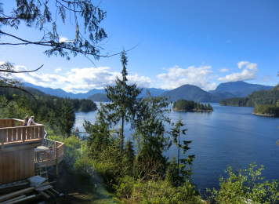
朝一番は、Gibson市街地まで150mの登りだ。迂回路さえも十分きつい。街が途切れたところで脇道に入り、静かな森の中を進む。下り基調で足が良く廻る。海辺のリゾート地Robert Creekで一息入れ、遙かVancouver島を眺める。リゾートと言っても何もない。一息ついて、幹線道に戻り、Secheltの街を過ぎると道は再び森の中へ。先を急いでいたので、景色の良い平坦な脇道へ入るポイントを見過ごした。上り下りが続く本線を進み、ハンガーノック寸前になってHalfmoon Bayに到着。サンドイッチをパクつき、その後も一本道をひた走った。
夜光虫のいるフィヨルド（Inlet）
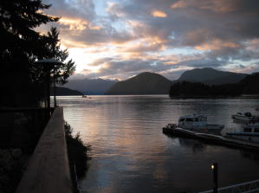
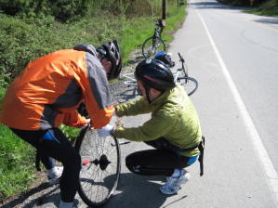
５時に、West Coast Wilderness Lodgeへ着いた。ここはフィヨルド越しに山々を望む絶景のレストラン“Inlets”を擁す。生憎、結婚式の準備で閉まっていた。パブならやっているよと教えてもらい、海へ下る。浮世離れしたロッジからの眺めと違い、下界から見る景色は、現実感がある。バーガー、フィッシュアンドチップスにMorrison Canadian。地ビールも注文し、今日のルートを振り返った。向こうで８人ほどのグループが賑やかにやっている。先ほどのLodgeの従業員達だ。「夜光虫は見たか？真っ暗になったら、マリーナに出てごらん。海面を手でかくと光ってキレイだよ。」と、教えてくれた。帰りに桟橋に出てみたが早すぎたようだ。９時半に出直すと暗闇は深く、森も海も無口だ。満天星のなか、金星が眩しい。北極星は天井側にシフトしている。海面を見たが何も見えない。場所を移動し手で水をかく。「光ってる！」。目を凝らすと水中にポッ、ポッと蛍光が流れる。ロープで大きくかき混ぜてやると、夜光虫達は大騒ぎだ。幻想的な光景である。
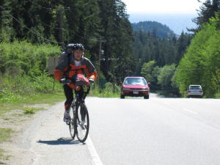
陸の孤島と島をつなぐフェリーで、人なつこいカナダ人気性に触れる
３日目は曇り空。空腹のままEarls Coveへ直行したが、早すぎた。「Powel Riverに行くのか。向こう岸の道は広くなだらかだよ。私でも走れた。」と、次に来たおばさんから声をかけられた。「あそこにいいダイビングポイントがあるのは知っているか？真っ赤な珊瑚礁があるんだ。」とご主人。曇り空で鉛色の海面下に赤い珊瑚があるとは。「水はCrystal Cleanで良く見えるぞ。もっとも、Orcaの群れが来たときは、しばらく潜れなくなるが。」と。「大きな滝が見えるかい？あのがけの上には湖があるんだ。」と、船上でも教えてくれた。氷河に削られた海峡を抜けSaltery Bayに着くと、緩やかな登りが続く。海側の絶景が目を楽しませてくれる。Powell Riverまで33kmほど、車の少ない道を軽快に進む。快調だと思った瞬間、後輪がパンクした。時間は余裕と思いきや、新品のタイヤはビードが硬く、リムからはずれない。タイヤレバーを一本折ったところで冷や汗が背中を伝う。何とかはずしパッチを当てて再出発した。幸い２０分前にフェリー乗り場に着いた。
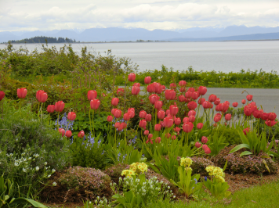
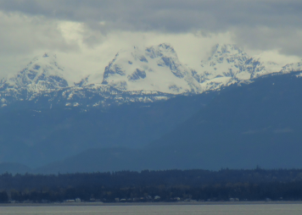
気温も上がり、デッキの上はポカポカと暖かい。船足も速く、アッと言う間にPowell Riverが遠ざかる。カフェでチリビーンズを食べているうちにVancouver島は目の前だ。Comoxの手間でI-Hos Galleryというインディアンクラフトセンターに立ち寄る。街からは旧道の１９Aを南下する。時折森の切れ目から海の景色が覗く。向かい風には悩まされたが、海岸線をひた走り、牡蠣ムキの作業場の脇を過ぎて、宿の手前でFanny Bay Trading Coに入る。アジア系のお姉さんに近辺の情報や、宿までの道筋などを伺っていると、「日本人ですが？この辺では私しかおらへんねん。」と、いきなり元気の良い大阪弁に変わった。なにやらホッとし、ジンジャーエールを買い増して宿へ向かう。
フレンチカナディアン スタイル
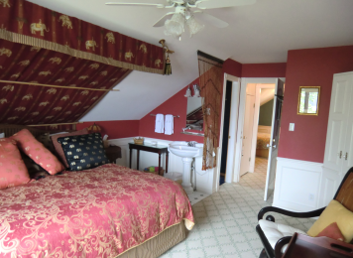
Ships Point Innに着くと、 AgatheとRobertが出迎えた。ケベック州からやってきたFrench Canadianだ。六部屋とも内装が異なりかわいらしい。男同士では無粋な感じだ。今夜は夕食を振る舞ってくれることになっている。まずは、海が見えるジャグジーへ直行した。露天風呂で癒されるのは洋の東西を問わない。
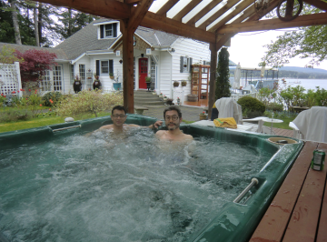
夕食は期待通りFrenchだ。アメリカンな”食い物”とは一線を画し、繊細なフランス”料理”にプライドを持っているようだ。まずは、ビールで乾杯していると、「白ワイン？赤？それとも両方？」と聞かれ、「両方ください。 」と、応える。前菜は、スモークサーモンの入ったマリネだ。次に自家製ベシャメルソースのかかった、車エビとキノコ料理が出てきた。スッキリと旨いカナダワインに良く合う。「北京オリンピックで使った水はみんなここから持っていったんだ。」など、地域にまつわる話を伺った。ムース ド ショコラが疲れた体に染みていく。
翌朝“オウッ、オウッ”という奇妙な鳴き声で目が覚めた。デッキに出ると、休息所になっている沖の筏の上でシーライオン（アシカ）がかしましい。タルトやマフィンの他、力が出るようにと焼き洋梨のクリームチーズ添えを特別あつらえてくれた。
どこまでも続くビーチリゾート
デザートが効き足取りが軽い。あっという間にQualicum Beachを過ぎ、Parksvileへ入る。19Aは全線がビーチリゾートだ。ここからは交通量が増え、高速道路の路側帯を走しることに。100キロで抜き去る車に急かされ、たちまちNanaimoの街はずれに着いた。今夜はHammond Bayside Executive Suite Innに泊まる。病院に行ってくると書かれた張り紙があったので、荷物を下ろしNanaimoの街へでかけた。街のシンボルのBastionや博物館を巡り、タイ料理店に入る。客に媚びないトムヤンクンの辛さは、ここでも同じだ。オルカが描かれたPipers Pale Aleで舌のしびれを癒す。ジャスミンライスも旨い。
地元の人との触れあいが楽しいB&Bステイ
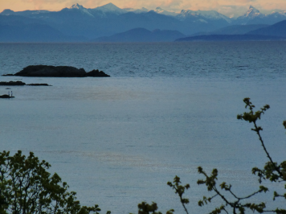
帰りにシカを見た。時々庭にもやって来るらしい。ラッコも海から上がって来て、池の鯉を食べてしまうとKenがこぼしていた。太平洋岸のTofinoあたりでは、熊どころかMountain Lion（cougar）が出て、校庭で小学生が喰われたそうだ。人と自然との距離がとてつもなく近い。Annの焼いたクッキーを食べながら、今夜も話が尽きない。
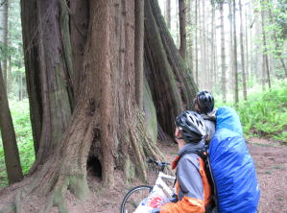
部屋の前は海。海峡越しの山々が朝日に映える。今朝は最終日。最後の船旅は、ほとんど船内で過ごし、元来た道を引き返す。最後はRed wood Treeの大木が生い茂るStanley Park森を下る。Meadowには、黄色い可憐な水芭蕉が咲く。Skunk Cabbageと呼ばれるその名は、知らぬが仏だ。トレイルライドを味わってBikeショップに着いた。
Vancouverはちょっと走ると、大自然のまっただ中に入る。世界一住みやすい街なのは、自然との距離が限りなくゼロに近いからだろう。穏やかな気候で、蒸し暑い夏もない。優しく常識的なカナダ人気性は、日本人の感性ともマッチする。身近に自然を感じ、人との触れあいが深まるB&B利用の自転車旅。「次はどちら方面をまわろうか？」そんな話をしながら名残惜しい街をあとにした。

